Test Application

Para ejecutar la aplicación tenemos que tener instalado el kit de spring-boo-cli por el momento la aplicación compilar un archivo .jar, ya que es más sencillo desplegarla.

Después desde una venta de comando entramos a la carpeta de la aplicación y ejecutamos *java -jar <nombre.jar>*

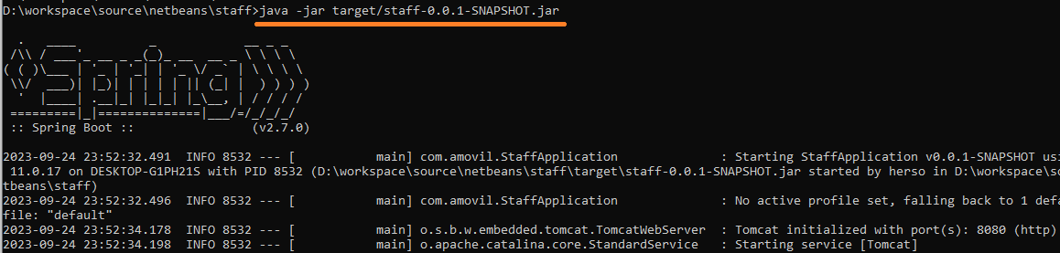

Para compilar el proyecto dentro de un archivo .war en el pom añadimos la etiqueta <packaging> como se muestra enseguida. De esa forma se creará un archivo .war que se puede desplegar dentro de un servidor web como glassfish, Websphere, jboss, etc.

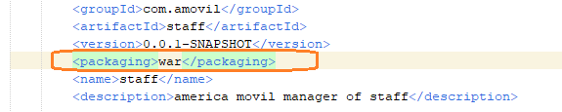

Para compilar una nueva versión utilizamos Maven, desde la ventana de comando en la carpeta principal del proyecto ejecutamos: *mvn install*

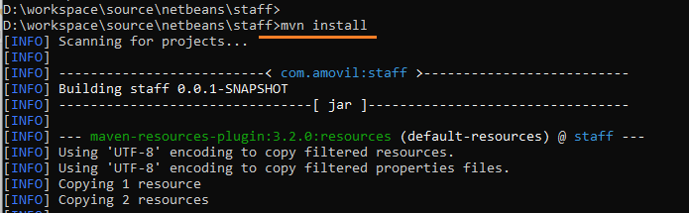

Esto creara la carpeta target con todos los archivos necesarios de desplegado.

Una ves desplegado el proyecto podemos abrir un explorador y abrir la vista del login

http://localhost:8080/amovil/

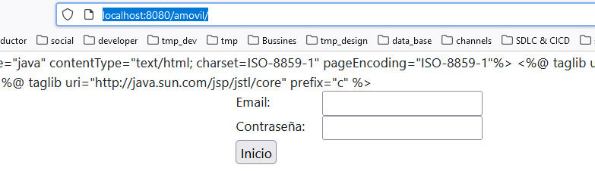

O podemos abrir el end point de test de usuarios de bases de datos, el cual nos muestra los usuarios registrados en formato Json

http://localhost:8080/amovil/testdb

